Educación para el trabajo

“Prototipamos y evaluamos la idea solución seleccionada”

**(SEMANA 32)**

¡Hola! Te saluda Bela, continuamos con la **Actividad 4** de la **Experiencia de Aprendizaje 8**, trabajaremos con el objetivo de elaborar prototipos de plástico reutilizado que hacen usos de tecnologías que promueven el cuidado del ambiente.

**En esta actividad:**

* 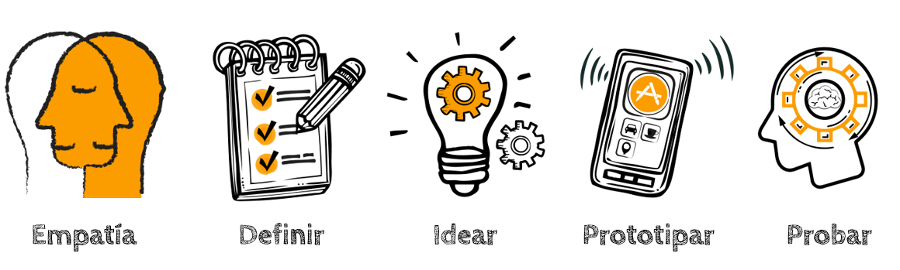Vamos a ‘**Prototipar’** nuestra idea-solución ganadora, y la vamos a ‘Evaluar’ o ‘**Probar’** para mejorarlo.

¡Llegó el momento de prototipar!

* Primero, vamos a realizar un boceto (Dibujo simple) de nuestra idea-solución escogida.
* Segundo, vamos a elaborar una maqueta de nuestra idea-solución escogida, esto lo podemos hacer con materiales de reúso como cartón, papel, plastilina, entre otros, que estén al alcance.

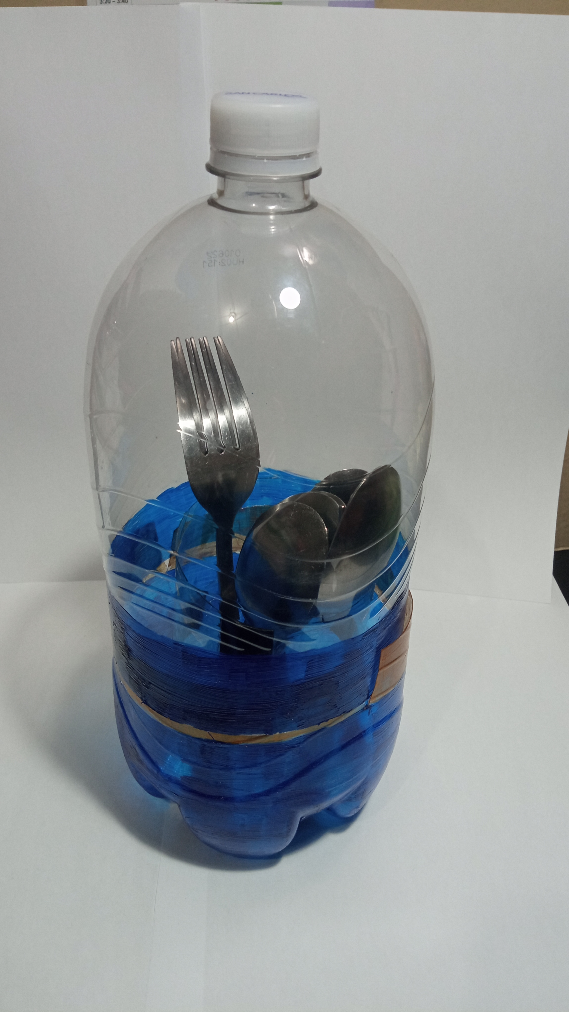

Como había mencionado en la actividad anterior, puedes hacer tu propia solución, o seguir la que te di como ejemplo, en ese caso, sólo dibujarías la imagen que puse de portada del video, y ya luego elaboras la maqueta tal cual lo indico en el video.

**Ahora, toca la fase de evaluación, para la cual, aplicaremos la técnica de TEST de USUARIO.**

Puedes iniciar con estas preguntas para saber más de cliente o usuario.

**USUARIO/CLIENTE**

1. Nombre / edad/profesión
2. Familia
3. ¿Cuál es su nivel educativo?
4. ¿Qué es lo que le relaciona con la temática que vamos a abordar?

Ya luego pasamos a establecer tareas que el usuario debe cumplir con respecto a evaluar nuestro prototipo. Luego de que cumpla las tareas debe responder algunas preguntas:

Aquí te dejo un ejemplo de cómo puedes elaborar tu cuadrito para recopilar respuestas de las personas que decidas entrevistar:

|  |  |  |  |  |  |
| --- | --- | --- | --- | --- | --- |
| **Tareas** | **¿Se ha cumplido la tarea correctamente? Sí / No** | **¿Qué le ha gustado?** | **¿Qué no le ha gustado?** | **¿Qué le ha sorprendido?** | **¿Qué le ha extrañado?** |
| Transportar el cucharero de un lugar a otro, agarrando la base | Sí | Que se puede transportar sin que se caiga o rompa el plástico. | Que al tocar el tronco se dobla ligeramente | Que al ser de material débil aguante el peso de las cucharas | - |
| Ponerle la tapa al cucharero usando las dos manos | Sí | Que el sistema de cerrado es seguro para que no entren bichos. | Que demora unos segundos más que el cucharero tradicional. | Que se cierre completa y perfectamente | Que los ganchitos de los lados quedan curveados |
|  |  |  |  |  |  |

Los prototipos deben tener ciertas características; por ello, vamos a observar esta ficha y marcar con una "X":

**Ficha técnica de los prototipos**

|  |  |  |
| --- | --- | --- |
| **Características** | **Sí** | **No** |
| Debe estar representado a través de un boceto. |  |  |
| La maqueta es elaborada con material de reúso. |  |  |
| Debe ser proporcional. |  |  |
| Debe ser un prototipo novedoso. |  |  |
| Debe explicar funciones. |  |  |

**Ficha técnica de procesos**

|  |  |  |
| --- | --- | --- |
| **Características** | **Sí** | **No** |
| Debe resolver el problema definido, sustentado en el POV. |  |  |
| Debe responder a la idea seleccionada, sustentada con un instrumento de una técnica de selección de ideas que aporta valor para la creación de objetos utilitarios con botellas de plástico reciclado. |  |  |
| Debe ser resultado de una evolución de la representación hasta el prototipo final, recopila los aportes y sugerencias de las personas conocedoras (bocetos, maquetas y otros). |  |  |
| Debe ser el resultado de una evaluación, sustentada en una ficha de evaluación final donde se incorporan los aprendizajes y se obtiene el prototipo solución mejorado |  |  |

Con eso habríamos terminado toda esta experiencia -w- espero te resulte de ayuda, nos estamos viendo en la experiencia 9, ánimo que esa ya es la última del año y nos olvidamos del colegio!!! >:D

Bela Konrad